資料來源: 106.12.19教育部素養導向教學與評量培力共識營活動手冊

素養導向教學與評量的界定、轉化與實踐之說明
國家教育研究院
十二年國民基本教育課程綱要以核心素養為課程連貫與統整發展的主軸，透過素養導向課程與教學的實踐，落實適性揚才之教育，培養具有終身學習、社會關懷心及國際視野的現代優質國民。國家教育研究院為課程綱要研修單位，針對核心素養與素養導向的界定、及其轉化與實踐，自 104 年至今陸續研發相關資源（請參附錄一）提供各界理解與實踐十二年國教課綱之參考。有鑑於課綱推動與落實有賴於各系統環節的連結與共識，爰此，希冀透過說明表達研修立場，以凝聚跨系統協作的行動共識，共同為落實十二年國教課綱一同努力。

壹、學術界對於「素養」或有不同界定，素養的界定應回歸部頒課綱。

一、常見問題
（一）核心素養意涵為何?
（二）核心素養和基本能力有何不同？
（三）如何以核心素養作為課程連貫與統整發展的主軸？

二、說明

（一）核心素養界定1.核心素養釋義
「核心素養」的涵義是指一個人為適應現在生活及面對未來挑戰，所應具備的知識、 能力(包含技能)與態度。核心素養強調學習不宜以學科知識及技能為限，而應關注學習與生 活的結合，透過實踐力行而彰顯學習者的全人發展（課程發展指引，頁2-3；總綱，頁3）。十二年國教課綱以核心素養為主軸，以助於國小、國中及高級中等學校課程連貫發展，
以及各領域/科目間統整。所謂「核心」係為基本且共同；所謂「素養」係指個體為了健全發展，必須因應生活情境需求所不可或缺的知識、能力、態度。素養強調教育的價值與功能，是學習而獲得的知識、能力和態度，合乎認知、技能、情意的教育目標，重視教育的過程與結果。(摘自2011年「K-12中小學課程綱要的核心素養與各領域之連貫體系研究」報告，2012年「K-12各教育階段核心素養與各領域課程統整研究」報告）

2.核心素養的內涵
核心素養強調培養以人為本的「終身學習者」，包括：「自主行動」、「溝通互動」、「社會參與」三大面向，以及「身心素質與自我精進」、「系統思考與解決問題」、「規劃執行與創新應變」、「符號運用與溝通表達」、「科技資訊與媒體素養」、「藝術涵養與美感素養」、「道德實踐與公民意識」、「人際關係與團隊合作」、「多元文化與國際理解」九大項目（課程發展指引，頁3）。
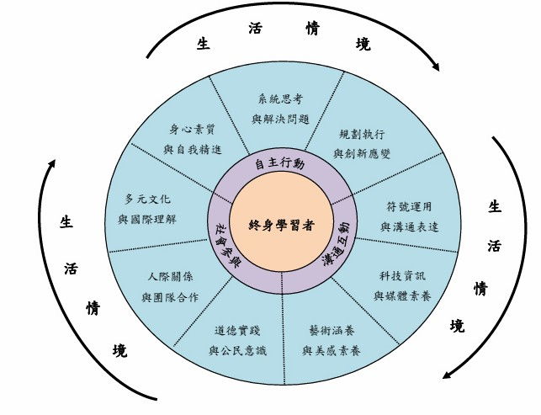
圖 1 核心素養的滾動圓輪意象

3.核心素養的學習意象
核心素養的培養是學習者在學習過程中不斷積累的歷程。在「核心素養的滾動圓輪意象圖」中，三面與九項核心素養彼此之間係以虛線表示，彰顯核心素養的學習係整全式(holistic)、動態的(dynamaic)及有機的(organic)概念，雖然可分不同的面向與項目，但彼此之間相互連結及交互運用。例如：學生探究與嘗試解決空汙問題時，其學習會整合如「系 統思考與解決問題」、「道德實踐與公民意識」、及「人際關係與團隊合作」等核心素養。當然，外圍的「生活情境」乃強調「素養」透過生活情境加以涵育，並能整合活用於生活情 境。

（二）核心素養與基本能力的關係
課程發展是持續累進的歷程，我國課程發展在早期課程標準時期以學科知識做為課程組織核心；自民國 86 年啟動九年一貫課程綱要研修，強調學習不偏重於知識，而要能培養現代國民所需的帶著走的「基本能力」。時至二十一世紀，生活世界面臨複雜與不確定的現象與挑戰， 同時伴隨著學習理論與科技的進展，承續九年一貫「基本能力」，十二年國教課綱以「核心素養」來豐富並落實「基本能力」的內涵，以培養學生成為自主行動、溝通互動、社會參與的終 身學習者。
- 豐富：「素養」承續了能力培養重於知識傳授的理念，涵蓋更寬廣與豐富的內涵。以九年一貫十大基本能力「獨立思考與解決問題」以及十二年國教課綱核心素養「自主行動」面向「A2 系統思考與解決問題」為例說明。
(1)「獨立思考與解決問題」內涵：養成獨立思考及反省的能力與習慣，有系統地研判問題， 並能有效解決問題和衝突。
(2)「A2 系統思考與解決問題」內涵：
  - 總體內涵：具備問題理解、思辨分析、推理批判的系統思考與後設思考素養，並能行動與反思，以有效處理及解決生活、生命問題；
  - 各教育階段內涵：關注學習者身心發展與課程連貫發展，該項核心素養發展各教育階段具體內涵(請參表 1)，以彰顯學習主體性，關照學習者整合活用於生活情境，與其在生 活中實踐力行的特質。

表 1 A2 系統思考與解決問題核心素養內涵說明
核心素  養項目 | 項目說明 | 國民小學教育 | 國民中學教育 | 高級中等學校  教育
A2  系統思考與 解決問題 | 具備問題理解、思辨分  析、推理批判的系統思考與後設思考素養，並能行動與反思，以有效處理及解決生活、生命問題。 | E-A2 具備探索  問 題 的 思 考 能力，並透過體驗與實踐處理日常生活問題。 | J-A2 具備理解  情境全貌，並做獨立思考與分析的知能，運用適當的策略處理解決生活及生命議題。 | U-A2 具備系統  思考、分析與探索的素養，深化後設思考，並積極面對挑戰以解決人生的各種問題。

- 落實：十二年國教課綱從總綱到領綱透過層層轉化與發展，以落實核心素養為課程綱要連貫與統整的主軸。
- 從總綱核心素養轉化為各教育階段核心素養。
- 各領域/科目課綱之理念目標、領域/科目核心素養、各領域/科目學習重點之間相互轉化、發展與對應。(請參考圖２)
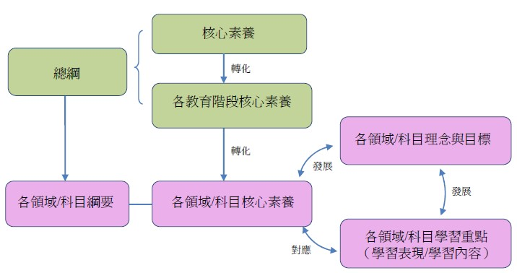
圖 2 核心素養在課程綱要的轉化及其與學習重點的對應關係

（三）核心素養作為課程綱要連貫與統整發展的脈絡
1.總綱核心素養與各領域/科目課綱的關係
（1）總綱核心素養的培養原則：總綱核心素養培養須秉持漸進、加深加廣、跨領域／科目等原則，可透過各教育階段的不同領域/科目學習來達成，同時強調學校本位課程發展， 結合部定與校訂課程整體規劃與實施。
（2）核心素養與各領域/科目課程內涵的對應關係：各教育階段/科目的課程內涵應能呼應所欲培養的核心素養，並透過學習內容、教學方法及學習評量三者的綜合運用，將各領域/科目課程內涵與核心素養的呼應關係具體地展現ft來；但各領域/科目各有其特性而會有其強調的重點，因此，未必需要對應所有的核心素養項目。（課程發展指引， 頁７）例如全民國防科目因其特性，其學習重點並未發展與對應「B3 藝術涵養與美感素養」之核心素養項目。
2.各領域/科目「核心素養」與「學習重點」的呼應關係

各領域／科目核心素養是各教育階段核心素養結合各領域／科目理念與目標後，在各領域／科目內的具體展現，學習重點係由該領域/科目理念、目標與特性發展而來，但各領域/科目學習重點於發展時，需與各領域/科目核心素養進行雙向檢核，透過學習重點與核心素養的來回檢核，更有助於學習重點發展能夠與核心素養呼應。

表 2 自然科學領域學習重點與核心素養「A2 系統思考與解決問題」呼應表參考示例:以國小為例
( 替換原始稿件中之藝術領域國中示例)

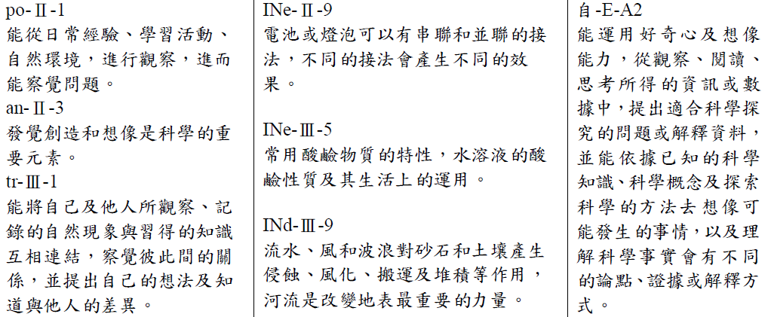

綜言之，十二年國教課綱以核心素養強化中小學課程之連貫與統整，素養落實則要關注總綱與領綱的核心素養、各領域/科目理念與目標(學科本質)及學習重點；素養的培養要透過素養導向課程與教學之實踐。

三、重點摘要
（一）為適應現在及面對未來。
（二）涵蓋知識、能力與態度。
（三）關注與生活的結合及實踐力行。
（四）關注學習者的全人發展。
（五）「核心素養」是育人目的，「素養導向的課程及教學」是實踐途徑。
（六）核心素養豐富並落實現行課綱的基本能力。
（七）各領綱研修透過多種機制檢核總綱核心素養的轉化，核心素養的落實與領綱密切相關。

貳、素養導向教學設計掌握四原則，海納多元模式，隨領域/科目性質、學習對象與學習目標得以有機調整，以創發現場動能。

一、常見問題
（一）怎樣是素養導向教學？
（二）不同領域／科目學習表現和學習內容有不同對應關係，素養導向教學如何設計？

二、說明

（一）素養導向教學設計與實施原則
掌握四項基本原則，以進行素養導向教學設計與實施：（可參考同行～走進十二年國民基本教育課程綱要總綱，頁 16-17）

1.整合知識、能力(包含技能)與態度
教師應調整偏重學科知識的灌輸式教學型態，可透過提問、討論、欣賞、展演、操作、情境體驗等學習策略與方法，引導學生創造與省思，提供學生更多參與互動及力行實踐的 機會。以國語文教學為例，除了課文內容的學習之外，應培養學生能廣泛閱讀各類文本， 運用科技、資訊及媒體所提供的各種素材，以進行檢索、擷取、統整、閱讀、解釋及省思， 並應用於其他領域學習，以及活用與生活情境中。

2.重視情境與脈絡的學習
教材與教學設計，無論提問或布置任務，能夠重視情境與脈絡化的學習，引導學生能 主動地與週遭人、事、物及環境的互動中觀察現象，尋求關係，解決問題，並關注在如何將所學內容轉化為實踐性的知識，並落實於生活中。以數學領域長方體與正方體的學習， 透過聖誕節禮物包裝盒創意設計，提供學生理解與實作長方體與正方體外，還應能以美感 與創意處理日常生活情境中的問題。

3.重視學習的歷程、方法及策略
教材與教學設計，除了知識內容的學習之外，更應強調學習歷程及學習方法的重要， 以使學生喜歡學習及學會如何學習。以自然科學領域教學為例，除了教導自然科學的重要 概念或事實之外，應培養學生能從觀察、實驗的歷程，學習探索證據、回應不同觀點，並 能對問題、方法、資料或數據的可信性進行檢核，進而解釋因果關係或提ft可能的問題解決方案。

4.強調實踐力行的表現
教學設計要能提供學習者活用與實踐所學的機會，並關注學習者的內化以及學習遷移與長效影響。以社會領域教學為例，除了教材中的知識學習外，應培養學生具備對社會公 共議題的思辨與對話，以及探究與實作等。
前述四項原則，圖示如下：
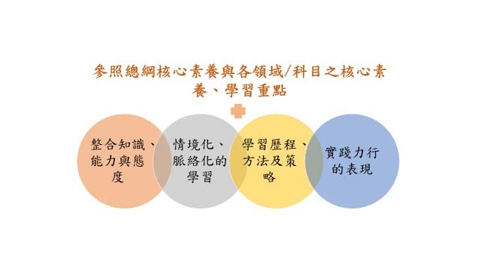

圖３ 素養導向教學設計與實施四原則

（二）素養導向課程與教學設計模式與示例
核心素養的培養有賴於素養導向課程與教學設計與實施；現行學界與教學現場進行課程與教學設計有多元模式，例如目標模式、歷程模式、重視理解設計(Understanding by Design) 等模式，每個設計模式皆有其脈絡與特色；掌握四項基本原則，素養導向課程與教學設計依據領綱之學習表現及學習內容，以及該領域/科目核心素養相互檢視與交織轉化為學習目標、學習任務情境、學習歷程，以及學習評量。設計模式宜海納百川，可隨領域／科目性質與對象而彈性調整（不固定一種模式），以創發現場動能。
為促進教育現場、教科用書編輯者理解及轉化課綱，本院規劃各領綱課程手冊解說課綱內涵，同時提ft「學習表現與學習內容雙向細目表」及「教學單元格式」兩項工具（如下表 1、表 2），可提供作為教材與教學設計時轉化與運用之參考。此外，各領域／科目課程手冊中運用該兩項工具發展教學單元示例（請參附錄二，以藝術為例）。

表２ 學習表現與學習內容雙向細目表
學習表現
學習內容
單元名稱：
學習目標：

表３ 教學單元案例參考格式
一、教學設計理念說明二、教學單元案例
領域/科目 |  |  |  | 設計者
實施年級 |  |  |  | 總節數 |  |  | 共 節， 分鐘
單元名稱
設計依據
學習  重點 | 學習表現 |  |  |  | 核心  素養
 | 學習內容
議題融入 | 議題  實質內涵
所融入之學習
重點
與其他領域/科目的連結
教材來源
教學設備/資源
學習目標

教學活動設計
教學活動內容及實施方式 | 時間 | 備註
參考資料：
附錄：

三、重點摘要
（一）素養導向教學的設計與實施，可以綜整為以下四項基本原則：（1）關照知識、能力與態度的整合；（2）情境脈絡化的學習；（3）強調學習歷程、學習方法及策略（學會學習）；
（4）在生活及情境中整合活用、實踐力行。此四項基本原則可以引導教材及教科書發 展、學校本位課程發展、教學設計、學習評量等，以培養具備核心素養的終身學習者。
（二）素養導向教學設計兼容並蓄多元教學設計模式，以創發現場動能。

參、紙筆測驗應增加素養導向試題，也應保留評量重要知識與技能的試題。

一、常見問題
（一）推廣素養導向評量後，紙筆測驗是否不再考基本知識與能力？
（二）在紙筆測驗中加入素養導向的評量試題就能夠培養核心素養嗎？
（三）素養導向評量強調真實情境中的應用，每個人的真實情境都不同，該如何界定？
（四）素養導向紙筆測驗的試題似乎都很長，學生光是看完題目就花掉很久的時間，這樣真的 測得到學生的能力嗎？

二、說明

（一）素養導向評量的意義
素養導向評量旨用以評估、回饋與引導素養導向課程與教學之實施。素養導向評量之「導向」二字意味著期望透過適當的評量實務，引導並落實能夠培養學生核心素養和領域／科目核 心素養的課程與教學。

（二）素養導向紙筆測驗的要素
素養導向試題的目的是為了引導素養導向的教學，素養導向教學的目的是培養核心素養。在實踐素養導向教學過程中，教師該問學生或學生該問自己的問題，就是好的素養導向試題。 適當設計的素養導向試題，除了可讓現場老師掌握核心素養精神，進而調整教學，最後讓素養導向教學的效果反映在學生的評量成果上。建議以下列兩項基本要素作為素養導向試題命題之依據（範例試題請見附錄三）：
1.佈題強調真實的情境與真實的問題：以往的紙筆測驗多著墨於知識和理解層次的評量，素養導向則較強調應用知識與技能解決真實情境脈絡中的問題。除了真實脈絡之外，素養導向試題應盡可能接近真實世界（包含日常生活情境或是學術探究情境）中會問的問題。
2.評量強調總綱核心素養或領域／科目核心素養、學科本質及學習重點：
（1）跨領域核心素養係指如總綱所定義三面九項中所指ft之符號運用、多元表徵、資訊媒體識讀與運用以及系統性思考等跨領域／科目的共同核心能力，並非專指跨領域／科目的題材。
（2）各領域／科目的素養導向評量強調「學習表現」和「學習內容」的結合，並應用於理

解或解決真實情境脈絡中的問題。
蠟燭燃燒時間（秒）

（三）素養導向紙筆測驗相關疑義
1.要點 1 中的真實情境泛指在日常生活、學習脈絡或學術探究中可能遭遇的問題情境；包括學生親身經歷過的、未來可能經歷的，或是他人的經驗但值得參考的各種問題情境。素養 導向評量強調透過選擇合理且適當的問題情境、讓學生了解所學與其生活或職涯發展的關 係，以正向引導學生的學習動機。透過素養導向試題，可讓學生體會到學習是有用的，進 而提升學習的興趣；然而不合理或不必要的問題情境則可能導致學生質疑學習的必要與重 要性。
2.有些基本知識或能力被視為是素養培育的重要基礎，因此領域／科目評量不一定完全採素養導向的情境題，但應儘可能避免需透過機械式記憶與練習之題目。
3.處理複雜訊息不僅是因應未來世界的重要能力，也是素養導向學習的目標之一。真實世界的訊息，並非都是簡單明瞭的訊息，尤其是在數位時代的學習，面對各種未過濾的資訊， 人們必須能夠從中判斷重要的資訊、篩選正確的訊息以解決問題。因此，相較於傳統試題， 素養導向試題的題目通常會比較長；然而，經適當設計，素養導向的題目也可以利用簡短或少量的訊息，引發核心素養的練習（如範例 1）。
範例 1：志華在其科學探究活動報告的【研究結果】中，利用圖 1 說明他的主要發現。
請寫下志華可能的探究問題和研究假設，並為附圖命名。
研究問題： 研究假設：
50
40
30
20
10
0
0
500
1000
1500
容器容積（毫升）
圖 1：

三、重點摘要
（一）紙筆測驗應包含素養導向試題，也應保留評量重要知識與技能的試題，但應盡量避免機械式記憶與練習之題目。
（二）素養導向的紙筆測驗強調運用跨領域核心素養或是領域／科目核心素養以理解或決真實情境中的問題。
（三）素養導向試題的設計應盡量符合真實而合理的問題情境，避免不合理或不必要的情境安排。

肆、素養導向的課室評量應採多元化的方式，不僅評量知識與技能， 也評量態度和行為；不僅重視學習成果，更重視學習歷程。

一、常見問題
（一）素養導向課室評量的可能方式為何？
（二）實施素養導向課室多元評量的原則為何？

二、說明

（一）素養導向課室評量的實施方式
核心素養應透過多元化的教學與學習情境（如實作、合作問題解決、專題研究等），輔以多元化的評量方式（如實作評量、檔案評量、動態評量等）長期培養。加上「態度」是核心素養的重要面向之一，態度包含心理面向上的喜好、立場與價值觀，以及行為面向的習慣與實踐。這些都需要歷程觀察、難以紙筆測驗來達成的。

（二）素養導向課室評量的理念與原則
素養導向的評量不只重視學習結果，更重視學習歷程。過去教師們所學的評量目的不外乎兩種：一種是在教學結束後評估學生學習成果，針對學習提供一個階段性的、整體的綜合判斷
（又稱總結性評量或英文所說的 assessment of learning），例如校內的期末考試、會考與學測等；另一種是透過評量回饋老師的教、學生的學，找ft學習困難點，讓教與學更有成效（即所謂的形成性評量，或英文口語說的 assessment for learning），例如教師會利用小考、段考了解學生學習的困難、進行補救教學或是調整上課的內容與方式。要精確地判斷個別學生學習 的困難，可能需要專業的評量技術，有時必須仰賴專家所發展的評量工具（例如標準本位評量、因才網等）。
對應十二年國教課綱的理念，評量有一個更新的概念：評量過程或評量本身就是學習的一部分（assessment as learning）。透過適當的設計，進行評量任務的過程，同時也是學生的學習過程，藉由這種評量任務，讓課室中的學習，從知識的學習轉向能力的培養。例如透過一個問題解決的任務，過程中引導孩子設法找到方法，最後能夠完成任務。這個任務看似是評量任務，用以評估學生學習狀態，但同時也為學生搭了學習的鷹架，引導學習發生。例如當老師 與學生約定每組口頭報告的時間為 10 分鐘，學生若要在時間內完成報告，就必須能夠摘要重點、運用圖表，這個過程可以訓練學生系統思考、多元表徵的能力。若需進一步引導，可以和

學生另外約定報告內應該有的元素，像是利用 5W 要求報告內容應包含目的（why），適用的對象（who）、時機（when）和場所（where），執行過程（how）與結論（what）等元素。學生透過討論評量標準與自評、互評的歷程，可以更了解自己在任務中表現的優缺點，並透過相互學習，提昇其任務相關與溝通的能力。實施課室多元評量時可參考下列原則：
1.利用多元的評量標準，讓多數的學生能夠從中探索興趣與找到自信：紙筆測驗只會有一個 比較的標準，但多元評量的精神在於創造多元化的角度來引導並檢視學習成果，鼓勵多元能力發展，符合課綱培育核心素養精神。
2.明確地讓學生了解評量標準：必要時可以和學生共同訂定評量標準，一方面可以讓學生感 到有學習自主權，另一方面透過讓學生瞭解目標，朝向目標完成任務、引導學習。
3.保留歷程記錄：利用不同的方式引導學生紀錄學習的歷程，有助於讓學生看見自己的改變 與成長。
4.引導學生透過學習目標建立自我評量：當學生缺乏經驗時，教師可以透過給予明確目標引 導學習，但過多的引導也可能限制學生的創造與思考能力。透過讓學生參與或主導評量標 準的討論與制定，可以讓學生更了解課程與任務的目標；而讓學生進行自我評量，可以讓 學生更了解自己的優勢與成長，增進其後設能力。

三、重點摘要
（一）素養導向的課室多元評量，應結合評量及教學過程，記錄學生的學習歷程，並透過自評 與互評的策略，引導正向學習。
（二）素養導向的課室多元評量，藉由多元化的評量向度、明確的目標與評量標準以及適時的引導，達到培養核心素養的目的。

附錄一：課綱實施支持資源
一、十二年國教領域課綱素養導向教材教學模組
詳細內請連結至 http://12cur.naer.edu.tw/category/Documents_and_Reports 查閱。
領域/科目 | 研發之相關資源
生活課程 | 4 份素養導向統整教學案例
語文領域-國語文 | 4 份教學單元案例、11 份教學模組示例電子書、1 個教學影片
自然科學領域 | 103-105 年共計研發 15 份主題教學模組
數學領域 | 包含國小 4 個主題、國中 4 個主題、普高 3 個主題、技高 3 個主題的  學生手冊及教師手冊。另亦研發 7 個差異化教學模組的學生手冊及教師手冊。
備註：106 年度完成之各領域(除上述外，包含英語文、科技、健體、藝術、綜合等)素養導向教材教學模組研發，將陸續於完成後公布前述網頁。

二、十二年國教相關出版專書
詳細內請連結至 http://12cur.naer.edu.tw/category/Documents_and_Reports 查閱。
專書名稱 | 出版日期
同行～走進十二年國民基本教育課程綱要總綱 | 104.07
十二年國民基本教育普通高中課程規劃及行政準備 | 105.12
臺灣另類教育實踐經驗與十二年國教課綱之對話 | 106.02
我口說我話，我手寫我字：回顧與前瞻原住民族語言復興之路 | 106.02
尋找支點、啟動改變：十二年國教課綱在國中研究協作與實踐 | 106.06
課程發展的知、行、思-看見學校的生命力 | 106.06

三、十二年國教各領域/科目課程綱要課程手冊初稿
包含國民中小學暨普通型高中的「國語文、閩南語文、客家語文、原住民族語文、新住民語文、英語文、第二外國語文、數學、自然科學、藝術、綜合活動、生活課程、科技、健康 與體育、全民國防教育」等 15 份課程手冊初稿，以及「議題融入說明手冊」。技術型高中一般科目的「一般科目領域課程綱要、國語文、英語文、數學、自然科學、藝術、綜合活動、科技、健康與體育」等 9 份課程手冊初稿。綜合型高中的「課程手冊、國語文、英語文、數學、

自然科學」等 5 份課程手冊初稿。
前述課程手冊為初步稿件，內容僅提供參考，研發小組後續將持續調整，並依教育部課程審議會審議完成之課綱進行更新，內容請以最終定稿為準。第三波更新版本請見http://12cur.naer.edu.tw/category/post/365 網頁，預定於 106 年 12 月底將進行第四波更新。

附錄二：素養導向教學設計示例(以藝文為例，故略之)

附錄三：素養導向評量試題示例(僅摘錄部份範例)

一、國語文閱讀素養範例試題
（一）題組一
題目名稱 | 一二三，木頭鳥（搭配課程手冊第三版示例 pp.76-83）
情境範疇 | 個人－環境
題幹 | 近年來，我們在都市綠地常能觀察到黑冠麻鷺，但在過去牠其實並不常  見，還曾被列為臺灣的稀有鳥類呢！直到這幾十年，黑冠麻鷺在臺灣的族群數量才大幅成長，不過目前在其他國家，許多賞鳥人想要一睹牠的廬ft真面目還不是件容易的事。全世界麻鷺屬（Gorsachius）的鳥類共有四種，習性都非常害羞，大多在森林中活動且數量稀少，是極不容易觀察的鳥類。其中，黑冠麻鷺的主要活動區域在東南亞、南亞地區及南洋群島，但在這些地區也不容易觀察到黑冠麻鷺。從前，臺灣的黑冠麻鷺只棲息在靠近溪流的低海拔樹林中，不過近十年來牠逐漸適應都市，成為臺灣綠地常見也容易觀察的鳥類。因此，臺灣成為世界上最容易觀察到野生黑冠麻鷺的地方，每年都有許多國外賞鳥者特 地來這座寶島，探訪這難得一見的有趣大鳥。  黑冠麻鷺是鷺科（Ardeidae）鳥類，體長大約四十五公分，顧名思義，牠的頭頂有著黑色羽冠，臉上也像戴著藍色面具，尤其在繁殖期，雄鳥的臉部會呈現顯眼的深藍色，而雌鳥則為淺藍色。當繁殖期結束，牠們的臉部就會變成淡藍綠色，所以我們可以從牠們臉部的顏色變化來初步判斷牠們的性別及繁殖階段。黑冠麻鷺的臉頰、頸部都是紅褐色，背部及翅膀上的羽毛以栗褐色為主， 並且摻雜黑色細紋，當牠佇立不動時，乍看之下還真的與木頭有些相似呢！當黑冠麻鷺伸長脖子以正面朝向我們，可以發現牠的喉部到腹部中央有一條明顯的黑褐色縱紋。因此，黑冠麻鷺躲藏到較高的草叢並且伸長脖子時，常能與草叢融為一體，讓我們不容易發現牠。無疑的，牠也是一位厲害的躲藏高手！雖然黑冠麻鷺雄、雌鳥的外型差異不大，但成鳥與亞成鳥有明顯的差異。亞成鳥的頭部與頸部主要為黑褐色，背側與翅膀上的羽毛呈灰褐色，全身都夾雜許多白斑。有趣的是，過去的觀察報告發現，黑冠麻鷺在亞成鳥階段就已經可以繁殖囉！  不管在白天或黑夜，都是黑冠麻鷺的活動時間，但主要集中在傍晚。除了繁殖與餵養小鳥之外，牠們大多是單獨活動。此外，我們常能觀察到黑冠麻鷺專心的盯著草地看，這是因為牠們正準備捕捉大餐！當草地上一有風吹草動， 牠們就會以迅雷不及掩耳的速度上前捕捉獵物，飽食一頓。黑冠麻鷺最愛的食物是蚯蚓，其他像是昆蟲、青蛙、蜥蜴等，也都是牠們菜單上的佳肴。下雨過後，土壤中的蚯蚓容易鑽出地面，此時正是黑冠麻鷺大啖美食的最好時機，所

以雨後的草地上，我們總能看到黑冠麻鷺努力與蚯蚓相互拔河的有趣畫面。另
外，傍晚時分在公園或校園散步時，大家是否曾聽過單調且低沈的「嗚――嗚――」聲呢？原來黑冠麻鷺的雄鳥正在樹上大肆鳴唱，這也是牠用來吸引母鳥的求偶方式。不只如此，雄鳥與雌鳥的求偶展示行為也非常有趣，牠們會豎起頭上的黑色羽冠及頸部羽毛，此時牠們的脖子有如雞毛撢子一般，而類似的展示行
為，在黑冠麻鷺受到威脅或干擾時，也偶爾會ft現。
黑冠麻鷺從過去在臺灣被列為稀有留鳥，到現在已經成為容易觀察的都市綠地野鳥，表示大家越來越重視環境保育意識，並且提供許多綠地讓鳥兒們休憩、覓食及躲藏。這樣不僅能保護野生動物，也能間接提高我們的生活品質。 臺灣已經成為全世界最容易觀察到黑冠麻鷺的地方，希望大家發現牠們時，可以駐足觀察牠們有趣的行為，並友善的對待牠們，讓這群可愛的木頭鳥持續在臺灣的綠地帶給我們許多歡樂與驚奇！
問題一 | 根據本文敘述，在哪個時間、地點比較容易看到黑冠麻鷺？  ①清晨濕地  ②午間河岸  ③傍晚草地  ④夜晚高ft
答案 | ③
學習內容 | Ac-Ⅳ-3 文句表達的邏輯與意義
學習表現 | 5-Ⅳ-2 理解各類文本的句子、段落與主要概念，指ft寫作的目的與觀點  （此題僅針對「理解文本的句子、段落與主要概念」）
試題概念與分析 | 本文第三段提到「不管在白天或黑夜，都是黑冠麻鷺的活動時間，但主要集中  在傍晚。除了繁殖與餵養小鳥之外，牠們大多是單獨活動。此外，我們常能觀察到黑冠麻鷺專心的盯著草地看，這是因為牠們正準備捕捉大餐！」評量學生 是否有確實讀到「主要集中」和「常能觀察」兩項訊息。
問題二 | 黑冠麻鷺被稱之為「木頭鳥」的主要原因為何？請從文章中找證據，以支  持你所判斷黑冠麻鷺被稱為「木頭鳥」的主要原因。
評分準則 | 2 分：正確答出毛色與行為的相關內容。  (1)毛色：黑冠麻鷺的臉頰、頸部都是紅褐色，背部及翅膀上的羽毛以栗褐色為主，並且摻雜黑色細紋。  (2)行為：當牠佇立不動時，乍看之下還真的與木頭有些相似呢！ 1 分：僅答出毛色或行為其中一項。  0 分：答案錯誤或其他答案。
學習內容 | Ac-Ⅳ-3 文句表達的邏輯與意義

學習表現 | 5-Ⅳ-2 理解各類文本的句子、段落與主要概念，指ft寫作的目的與觀點  （此題僅針對「理解文本的句子、段落與主要概念」）
試題概念與分析 | 摘要文本中的重點訊息。從文本描述黑冠麻鷺的各種訊息中，找ft與「木頭鳥」  相關的證據，包含黑冠麻鷺的毛色與木頭的顏色相近，以及黑冠麻鷺靜止不動時，像木頭。
問題三 | 小如在校園的樹下發現一隻黑冠麻鷺，拍照和同學們分享。  鳥的成長階段分為雛鳥、亞成鳥、成鳥。根據本文所描述的黑冠麻鷺外型特徵， 你判斷牠屬於哪一個成長階段？並請說明理由。  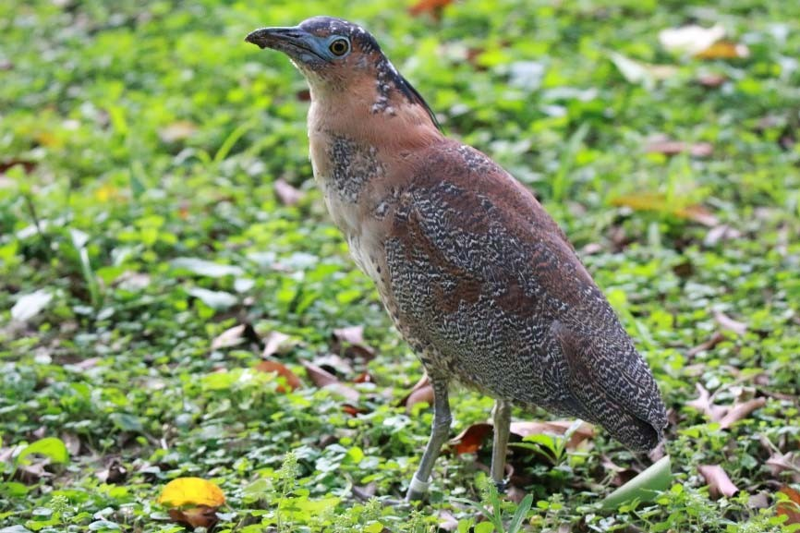
評分準則 | 2 分：正確答出亞成鳥與全身夾雜許多白斑的相關內容。  1 分：僅答出亞成鳥或白斑其中一項。  0 分：答案錯誤或其他答案。
學習內容 | Ad-Ⅳ-1 篇章的主旨、結構、寓意與分析
學習表現 | 5-Ⅳ-4 應用閱讀策略增進學習效能，整合跨領域知識轉化為解決問題的能力  5-Ⅳ-5 大量閱讀多元文本，理解重大議題內涵及其與個人生活、社會結構的關聯性。
試題概念與分析 | 本題透過文圖轉換，評量學生是否能將文本中所描述黑冠麻鷺的特徵運用於真  實生活情境。學生須區辨文本中有關黑冠麻鷺在不同成長階段的體徵描述，並 比對文本中的文字訊息與題幹圖片有何相符之處，進而判斷圖片中的黑冠麻鷺屬於哪一個成長階段。

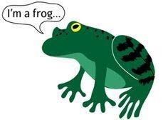
二、英語文閱讀素養範例試題
（一）題組一
題目名稱 | Frogs and Toads
情境範疇 | 自然課堂筆記
題幹 | 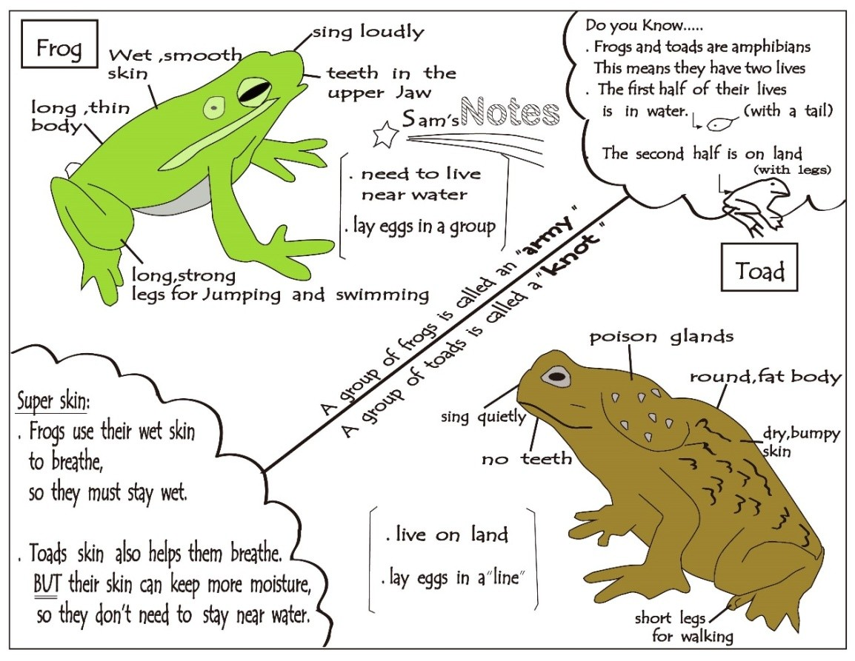   brea生e 呼吸 moisture 水份 lay 產 卵
取材說明 | 取材延伸自翰林版七下課文 Unit 9“A Taipei Tree Frog”，可搭配課堂活動  用。此為跨領域主題，但即使缺乏生物先備知識，亦不影響作答。因青蛙和蟾蜍 是常見生物，但卻易混淆不清，學生從此題中除了答題還能獲得新知，藉此可提 升學生作答動機。此題型須運用較高階之認知處理能力，例如: 綜合、比較、推論、類推、判斷
問題一 | (1) What does a “knot” mean in Sam’s notes?  (A)

(B)

(C)

(D)
答案 | (D)
學習內容 | Ae-IV-14不同題裁、不同主題之簡易文章。
學習表現 | 3-Ⅳ-2 能辨識課堂中所學的字詞。
試題概念  與分析 | 能夠掌握文本中的關鍵字彙。
問題二 | Which is an example of “amphibian” ?  (A) (B)  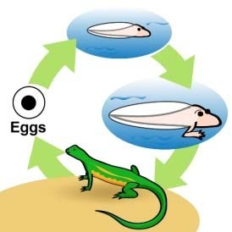  (C) (D)  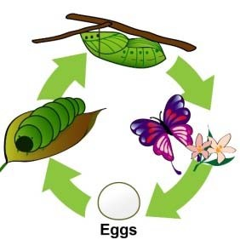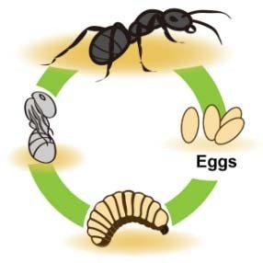
答案 | (B)
學習內容 | D-IV-1 依綜合資訊做合理猜測
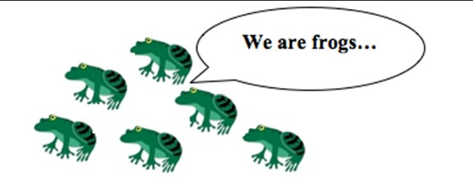
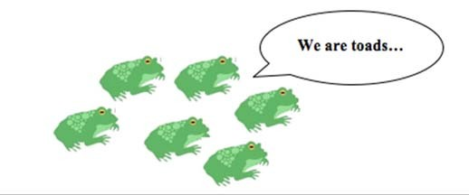
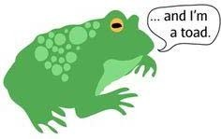
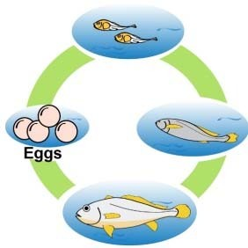

學習表現 | 9-Ⅳ-1 能綜合相關資訊作合理的猜測。
試題概念  與分析 | 能依據文章中所呈現的敘述脈絡，做合理的推論與猜測。
問題三 | Sam needs to finish his science report on frogs and toads. Which of 生e  following words can he put in “BO生”?  (A)jump (B)have tee生  (C)live in 生e pond (D)use skin to brea生e
答案 | (D)
學習內容 | D-IV-22 至 3 項訊息的比較、歸類、排序。
學習表現 | 9-Ⅳ-2 能把2～3項訊息加以比較、歸類、排序。
試題概念  與分析 | 看懂 Venn diagram，並作共同點之歸納應用。
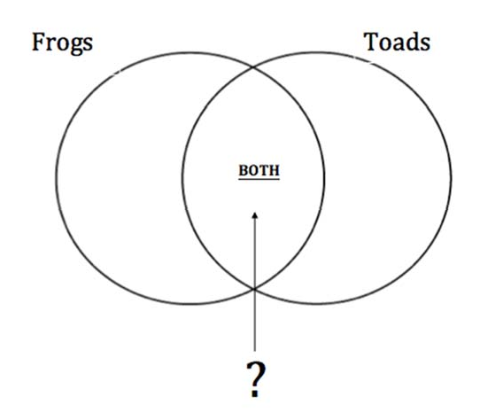

三、數學素養範例試題(略)
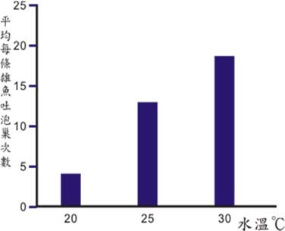
四、科學素養範例試題
（一）題組一
題目名稱 | 蓋斑鬥魚
情境範疇 | 地區－環境生態
題幹 | 蓋斑鬥魚原產於東亞各國，生活於水流平緩處。這種環境恰好也是蚊子的繁殖  地。一隻野生蓋斑鬥魚一天可捕食 300 隻孑孓，因此對於防治病媒蚊有很大的  效果。蓋斑鬥魚很容易飼養，最佳生長的水溫範圍約為攝氏 20 度到 27 度，但  仍可存活在攝氏 4 度到攝氏 38 度的水溫中。蓋斑鬥魚的繁殖行為很有趣，過程如下：  1.在繁殖時，成熟的雄蓋斑鬥魚會在水面上吐泡泡，築成「泡巢」。  2.在雌魚排卵後，雄魚排ft精子使卵受精。隨後，雄魚將卵含在口中，吐到泡巢上固定。  3.雄魚負責守護泡巢及受精卵，並且不斷地補強泡巢。  4.卵孵出幼魚後，雄魚持續照顧幼魚，直到幼魚可自行游開覓食為止。
取材說明 | 本試題改寫自：  1.維基百科-蓋斑鬥魚 http://zh.wikipedia.org/ 2.王湘瑜等，2006，科學教育月刊 294：23-33
問題一 | 大仁準備了 12 組飼育容器，編號 1 至 12 號。每一個飼育容器中放入一對雌魚  和雄魚。1 至 4 號飼育容器水溫控制在 20℃。5 至 8 號飼育容器水溫控制在25℃。9 至 12 號飼育容器水溫控制在 30℃。大仁每天觀察紀錄雄魚吐泡巢次數。實驗結果呈現如下圖：  請問這個實驗是在探討什麼問題？
評分準則 | 1 分：下列類型之一的正確答案  (1)學生寫出「水溫是否影響雄鬥魚的繁殖行為？」這一類答案指出題目所描述的方法可用來探討因果關係。答案提及到「水溫」、「雄魚」（或「鬥魚」或「臺灣鬥魚」）、「繁殖」（或「吐泡巢次數」）。答案可使用疑問句，也可使用直述句描述實驗目的，但不應直接陳述實驗的結果。

(2)學生寫出「水溫是否和雄鬥魚的繁殖行為有關？」這一類答案指ft兩個變
項間的相關關係，而非因果關係。(3)其他正確答案
0 分：錯誤、不明確或是無關答案
(1)學生直接陳述實驗結果，如「溫度越高、雄魚吐泡巢次數越多」。
(2)探討鬥魚適合的繁殖環境（不明確）。
學習內容 | INe-Ⅲ-12 生物的分布和習性，會受環境因素的影響；環境改變也會影響生存  於其中的生物種類。
學習表現 | po-Ⅳ-2 能辨別適合科學探究或適合以科學方式尋求解決的問題（或假說），  並能依據觀察、蒐集資料、閱讀、思考、討論等，提出適宜探究之問題。
試題概念  與分析 | 本題要求學生運用演繹思考針對實驗的數據進行科學問題的辨識。
問題二 | 大仁同時記錄了蓋斑鬥魚雌魚的產卵次數。他將平均每一條雄魚和雌魚繁殖行  為ft現的次數呈現如下圖。  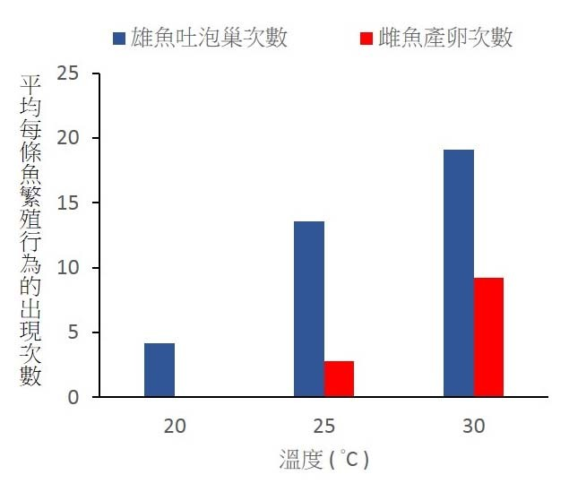  下列那一項是依據上圖資料所能得到的結論？請選擇對的答案。  ①在 20℃的水溫下，雄魚活力會降低而雌魚會死亡  ②在 30℃的水溫下，雄魚和雌魚的繁殖次數較 25℃及 20℃的水溫下多  ③白天日照時間越長，則雄魚和雌魚的繁殖次數就越多  ④在水溫 30℃下，魚卵的孵化率比水溫 25℃及 20℃的時候高
答案 | ②
學習內容 | INe-Ⅲ-12 生物的分布和習性，會受環境因素的影響；環境改變也會影響生存  於其中的生物種類。
學習表現 | tc-Ⅲ-1 能就所蒐集的數據或資料，進行簡單的紀錄與分類，並依據習得的知  識，思考資料的正確性及辨別他人資訊與事實的差異。

試題概念  與分析 | 本題要求學生運用實驗的數據看ft變項之間的關係。  這類看ft異同、關係、趨勢的能力屬於歸納能力。
問題三 | 大仁想探討攝氏 20 度至 30 度之間蓋斑鬥魚的繁殖行為。在設計實驗前，大仁  去找了實驗地點每月最高氣溫圖（下圖）。  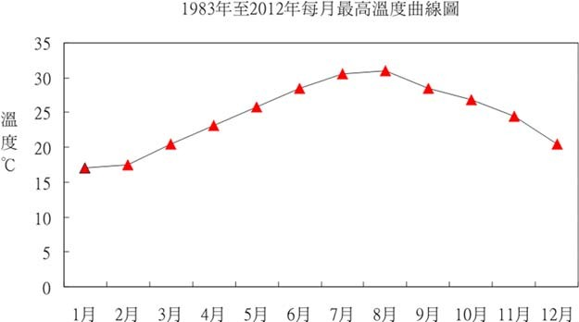  他為什麼要去找這份資料?
評分準則 | 1 分：合理答案  (1)在 1 月到 3 月間做實驗時，需要提高水溫(2)了解實驗環境的溫度變化範圍，以準備適當的控溫器材  0 分：無關或不合理答案(1)7-8 月氣溫最高
學習內容 | INe-Ⅲ-12 生物的分布和習性，會受環境因素的影響；環境改變也會影響生存  於其中的生物種類。
學習表現 | pe-Ⅳ-1 能辨明多個自變項、應變項並計劃適當次數的測試、預測活動的可能  結果。在教師或教科書的指導或說明下，能了解探究的計畫，並進而能根據問題特性、資源（如設備、時間）等因素，規劃具有可信度（如多次測量等） 的探究活動。
試題概念與分析 | 本題要求學生由提供的資訊中發現事件的意義，依據資料數據顯示的相關性， 推測其背後可能的因果關係，依據結果，提ft可行的實驗設計。
問題四 | 大仁想進一步探討蓋斑鬥魚對環境的影響。他提ft了三個研究問題。這些問題  是否能透過科學方法來回答？ 1.除了溫度以外，是否還有其他因素影響蓋斑鬥魚繁殖？（是/否）  2.我國是否應該讓蓋斑鬥魚大量繁殖？（是/否）  3.蓋斑鬥魚的數量對登革熱防治會造成什麼影響？（是/否）
評分準則 | 1 分：是、否、是  0 分：其他答案
學習內容 | INe-Ⅲ-12 生物的分布和習性，會受環境因素的影響；環境改變也會影響生存

 | 於其中的生物種類。
學習表現 | po-Ⅳ-2 能辨別適合科學探究或適合以科學方式尋求解決的問題（或假說），  並能依據觀察、蒐集資料、閱讀、思考、討論等，提出適宜探究之問題。
試題概念  與分析 | 本題測驗學生是否能辨識適合進行科學探究的議題，除了判定與研究問題直接  相關的科學影響因素，也能考慮自然環境、生態平衡等面向。

（二）題組二
題目名稱 | 曬鹽一
情境範疇 | 社會－環境
題幹 | 鹽是人類生活中重要的物質，臺灣四面環海，在西南沿海一帶因氣候條件特  殊，於三百多年前就開始利用太陽的能量來獲得粗鹽，此方法稱為曬鹽法。曬鹽法的過程是將海水引入開發平坦的鹽田後，利用太陽光的熱量，將海水經過蒸發、濃縮，最後結晶產生粗鹽。  臺灣鹽田的曬鹽過程如附圖：  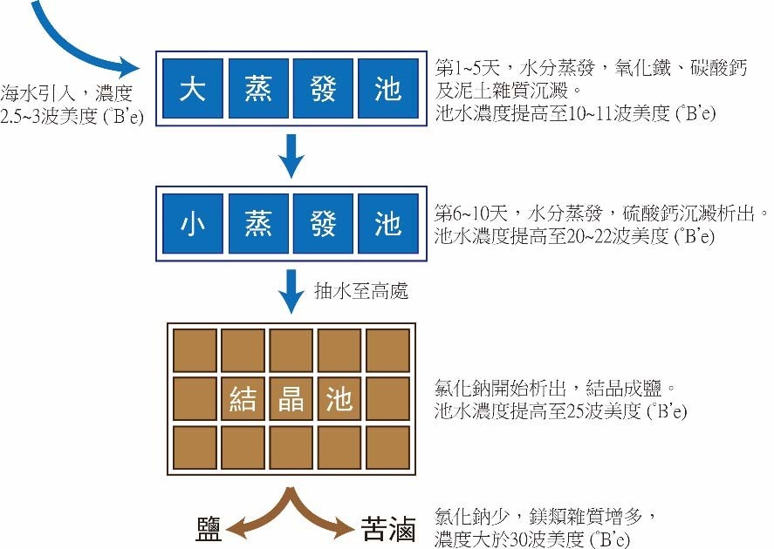
問題一 | 在曬鹽的過程中，我們所採用的物質分離方法，主要包含了沉澱與結晶，此兩  種分離法，利用的是物質的哪一種性質？
評分準則 | 1 分：在水中的溶解度  0 分：無關或不合理答案
學習內容 | Ab-Ⅳ-4 物質依是否可用物理方法分離，可分為純物質和混合物。  Ca-Ⅳ-1 實驗分離混合物：結晶法、過濾法與簡易濾紙色層分析法。
學習表現 | tr -Ⅳ-1 能將所習得的知識正確的連結到所觀察到的自然現象及實驗數據，並  推論ft其中的關聯，進而運用習得的知識來解釋自己論點的正確性。
試題概念  與分析 | 本題請學生將所學習的科學知識與題目進行連結，推測其背後可能的科學理  論。
問題二 | 石膏是一種礦物名，又稱硫酸鈣，可以從鹽湖或潟湖的沉積物中提取，請問石

 | 膏在曬鹽過程圖中哪一階段產ft？
評分準則 | 1 分：小蒸發池或第二階段  0 分：無關或不合理答案
學習內容 | Ca-Ⅳ-1 實驗分離混合物：結晶法、過濾法與簡易濾紙色層分析法。
學習表現 | tr -Ⅲ-1 能將自己及他人所觀察、記錄的自然現象與習得的知識互相連結，察  覺彼此間的關係，並提ft自己的想法及知道導與他人的差異。
試題概念  與分析 | 本題要求學生由提供的資訊中，依據資料數據顯示的相關性，推測其背後可能  的科學理論。
問題三 | 曬鹽過程中，海水引入大蒸發池，5 天後再到小蒸發池，這兩個階段都是利用  地勢高低落差，讓濃度高的海水順流到蒸發池，但小蒸發池到結晶池階段，特別用抽水裝置將濃度高的海水提升至地勢高處，試說明這樣做的原因可能為何？
評分準則 | 1 分：合理答案  (1)從海水引入後到結晶池階段需耗時 10 天，此時濃度高的海水相對成本較高，耗費能源將其抽到地勢高處，可降低海水漲退造成的損害風險。若在大蒸發池或小蒸發池階段就將大量海水抽到高處，這樣耗費的能源和成本太高。  (2)或其他合理答案  0 分：無關或不合理答案
學習內容 | Je-Ⅳ-1 實驗認識化學反應速率及影響反應速率的因素：本性、溫度、濃度、  接觸面積與催化劑。Je-Ⅳ-2 可逆反應。
學習表現 | tr -Ⅳ-1 能將所習得的知識正確的連結到所觀察到的自然現象及實驗數據，並  推論ft其中的關聯，進而運用習得的知識來解釋自己論點的正確性。
試題概念  與分析 | 本題要求學生能由提供的資訊中發現事件的意義，將習得的知識連結後，推測  其背後可能得解釋，並提ft證明進行回答論述。
問題四 | 曬鹽有四個基本條件，一是需有久晴高溫的氣候；二是適當比例的黏土和砂  土；三是平坦靠海的地形；四是海水濃度高的滷源。從圖中可發現，在不同的月份，曬鹽產量有所落差。  (1)請問造成此差異的可能原因為何？

(2)承上題，如果要驗證你的想法，還需要蒐集那些資料？

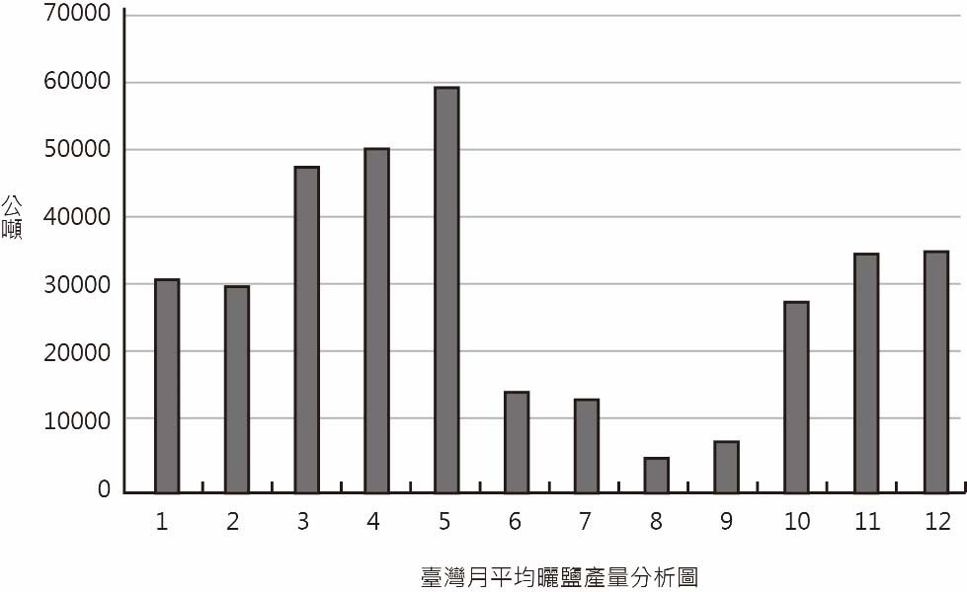
評分準則 | 1 分：合理答案  第一個問題： (1)根據背景知識回答：在 6 月到 9 月間，臺灣為颱風季節，降雨量大，天氣  不符合「久晴高溫」中「久晴」的條件。  (2)根據背景知識與題目提供的資訊判斷：曬鹽的四個基本條件，除了第一項  「久晴高溫」之外，其他三個條件都不可能每個月大幅的變化。(3)其他合理答案  第二個問題：  (1)提及應蒐集可以推論曬鹽地區各月份雨量變化，蒐集當地每月平均降雨量或是降雨日數。  (2)其他可以合理推論曬鹽地區各月份是否「久晴高溫」條件之資料0 分：無關或不合理答案
學習內容 | Ca-Ⅳ-1 實驗分離混合物：結晶法、過濾法與簡易濾紙色層分析法。
學習表現 | tr -Ⅳ-1 能將所習得的知識正確的連結到所觀察到的自然現象及實驗數據，並  推論ft其中的關聯，進而運用習得的知識來解釋自己論點的正確性。
試題概念  與分析 | 本題要求學生由提供的資訊中發現事件的意義，依據資料數據顯示的相關性，  推測其背後可能的解釋，並提ft證明該解釋所需的進一步資料為何。

問題五 | 製作西點時，常用波美計來測量鹽水或糖水的  濃度。將波美計放入溶液中，得到的度數叫波美度(°  B'e)，波美度是表示溶液濃度的一種方法。  波美計底端有許多小鉛球，利用固定的重量與被測液體浮力到達的平衡來測出實際溶液的濃度。請說明為何波美計可以透過浮力與重量的平衡測出溶液的濃度？
評分準則 | 1 分：合理答案  (1)明確提及浮體所受浮力為排開溶液體積（或沒入溶液體積）乘以溶液密度，且密度與濃度有關。  (2)其他合理答案。  0 分：無關或不合理答案
學習內容 | Eb-Ⅳ-7 物體在靜止液體中所受浮力，等於排開液體的重量。
學習表現 | tr-Ⅱ-1 能知道觀察、記錄所得自然現象的的結果是有其原因的，並依據習得的  知識，說明自己的想法。
